Практикум по WORD. Задание №3 «Таблицы, колонки, списки»
Цель: научиться изменять границы таблиц; использовать обтекание таблиц текстом; использовать список и располагать его в несколько колонок.
Наберите следующий текст, растянув его на страницу и соблюдая все форматы абзацев и символов: выравнивание; левые и правые отступы; расстояния между абзацами; тип, размер и начертание шрифтов; интервалы между символами. Сохраните текст на рабочем столе под своим именем.
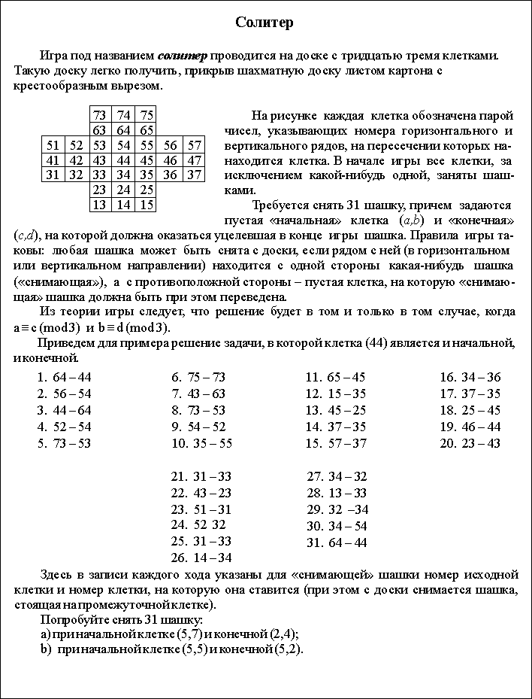

Практика
1. Заголовок текста - это заголовок уровня 1, со следующими установками форматирования: шрифт «Times New Roman»; размер символов 14 пт; полужирное начертание; центральное выравнивание.
2. Некоторые ячейки таблицы имеют не все границы. Изменение границ отмеченных ячеек производится с помощью пункта меню «Формат > Границы и заливка…».
3. Некоторые слова текста имеют отличное от других начертание (курсив или полужирное).
4. В тексте используется два нумерованных списка: один нумеруется числами от 1 до 31, другой - буквами a) и b).
5. Первые 20 строк первого списка расположены в 4 колонки, остальные элементы списка - в 2 колонки. Размеры колонок подберите так, чтобы ваш список выглядел аналогично данному в задании.

